Государственный Университет Молдовы

Факультет Математики и Информатики

Департамент Информатики

“Limbaje formale si automate”

Лабораторная работа 2   
Вариант 2

Проверил: М. Бутнару

Выполнил: А. Чобану

Кишинев 2021

G = ({S, A, B, C), {a, b, c}, P, S), Где P:

1. S -> aA
2. S -> bB
3. S -> aC
4. A -> bA
5. A -> bB
6. A -> c
7. B -> cC
8. B -> b
9. C -> bC
10. C -> a
11. Создайте три формы Выводы (слова).
12. S -> bB -> bcC -> bca
13. S -> aA -> abB -> abbC -> abba
14. S -> aC -> aa
15. Постройте дерево вывода для каждого из сгенерированных слов.

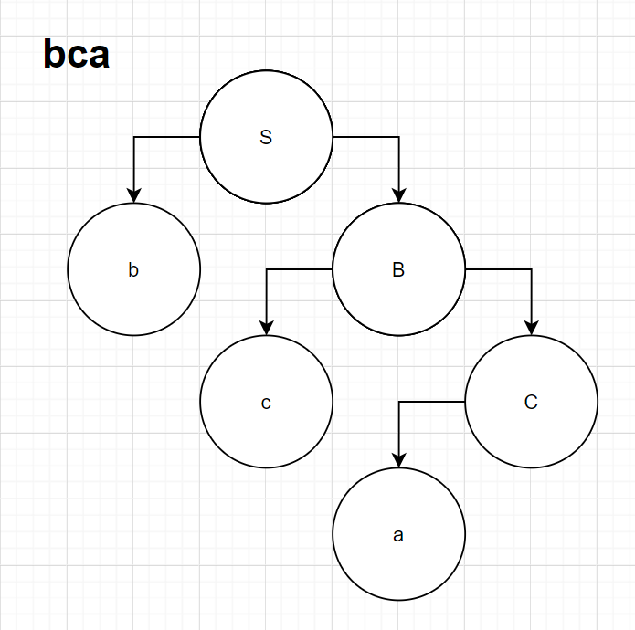

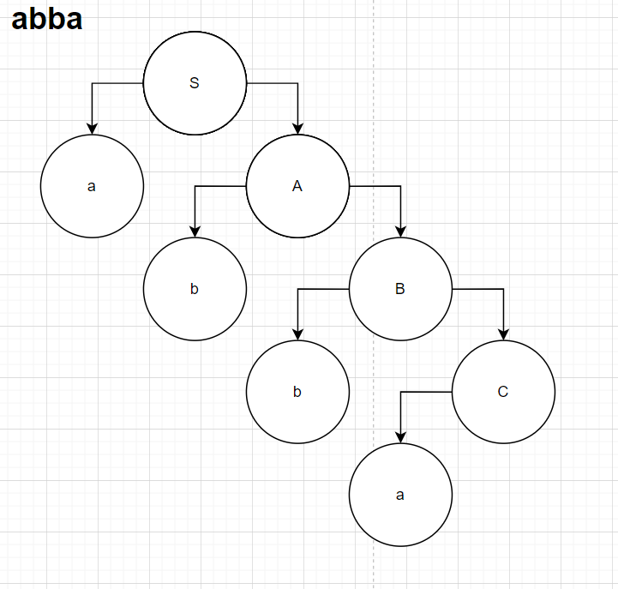

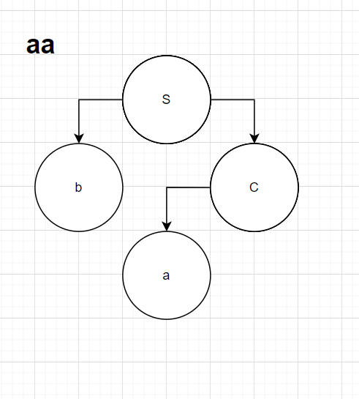

1. Постройте эквивалентный конечный автомат.

|  |  |
| --- | --- |
| G = ({S, A, B, C), {a, b, c}, P, S), Где P:   1. S -> aA 2. S -> bB 3. S -> aC 4. A -> bA 5. A -> bB 6. A -> c 7. B -> cC 8. B -> b 9. C -> bC 10. C -> a | AF=(Q,Σ,δ,X,F), Q={S, A, B, C} ⋃ {𝐹}  Σ={a, b, c},  δ(S, a)={A},  δ(S, b)={B},  δ(S, a)={C},  δ(A, b)={A},  δ(A, b)={B},  δ(A, c)={F},  δ(B, c)={C},  δ(B, b)={F},  δ(C, b)={C},  δ(C, a)={F}, |

Графическое представление:

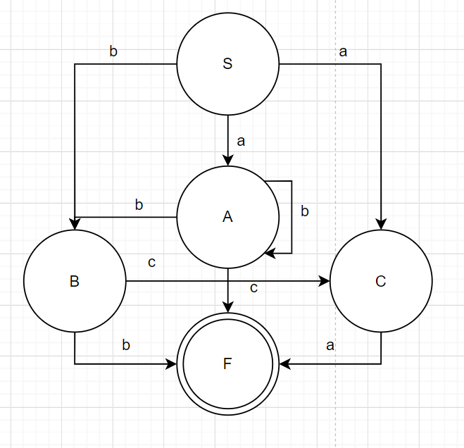

1. Посредством вычисления конфигураций, чтобы показать, что формы предложений, порожденные грамматикой, принимаются конечным построенным автоматом.
2. S -> bB -> bcC -> bca

(S, bca) ⊢ (B, ca) ⊢ (C, a) ⊢ (F, ε) ∊ AF

1. S -> aA -> abB -> abbC -> abba

(S, abba) ⊢ (A, bba) ⊢ (B, ab) ⊢ (C, a) ⊢ (F, ε) ∊ AF

1. S -> aC -> aa

(S, aa) ⊢ (C, a) ⊢ (F, ε) ∊ AF

1. Напишите регулярное выражение слов, генерируемых данной грамматикой.

(bca) |(bcb) | (a (*b+) *c) | (aa)